諮詢紀錄表
北港溪流域■朴子溪流域八掌溪流域急水溪流域
諮詢單位 | 嘉義縣朴子市
諮詢日期 | 2022.02.18 | 諮詢時間 | 15:00
諮詢地點 | 大葛里辦公室
諮詢單位 | 大葛里 | 諮詢對象 | 涂葉素華里長
聯絡電話  (手機優先) | 0975-253-187 | Line ID或  E-mail
地址 | 613嘉義縣朴子市大葛里146號
諮詢意見 | - 2018年0823洪災，里內有位居民因為擔心淹水造成農損，冒著大雨開車出門巡田，卻因大雨視線不佳以及路面淹水，導致連人帶車，衝入路旁3米深溝的憾事發生，希望相關單位能積極協助辦理清疏及改善工程。  - 里長表示，朴子市祥和國小旁附近側溝(含吉祥七街)久未清疏，當遭逢短延時強降雨，就容易造成道路積淹，引發民怨。  - 南大糠榔中排，沿線多處雜草及土砂淤積，造成通水斷面及橋樑樑底高程不足的情況，里長希望相關單位能派員清理，維護水路通暢，避免汛期或豪雨時造成積淹，最終釀成憾事發生。  - 建請相關單位協助改善上開位置，解決民瘼造福百姓。  - 與里長一同進行現地訪查。
諮詢照片 | 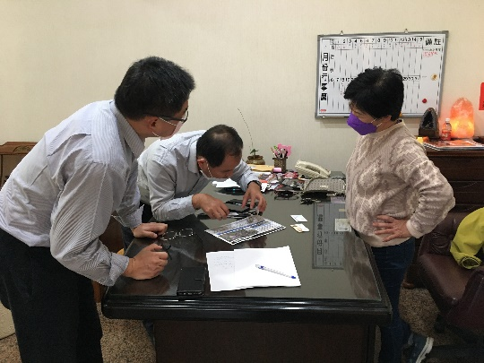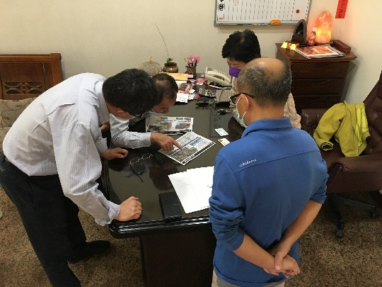  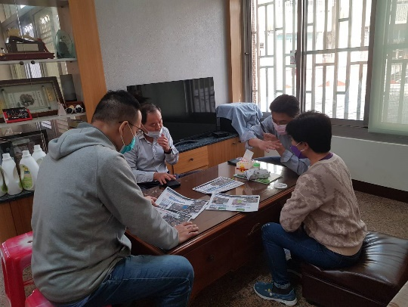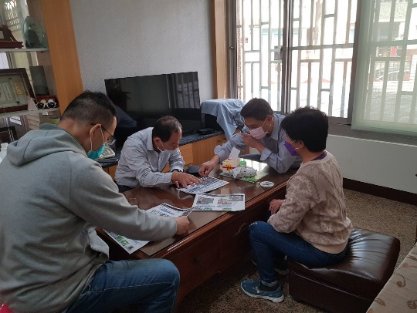
現勘照片 | 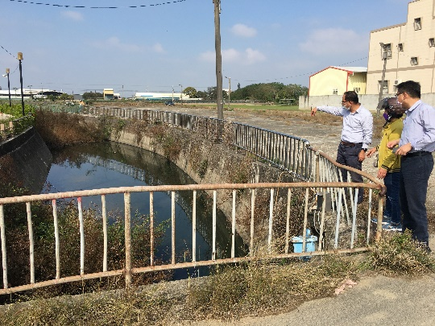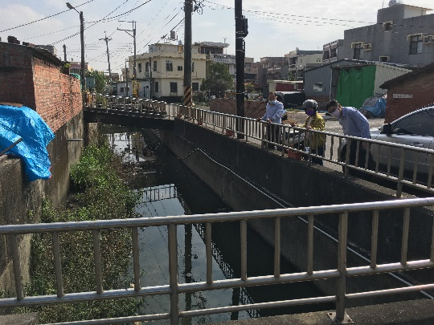  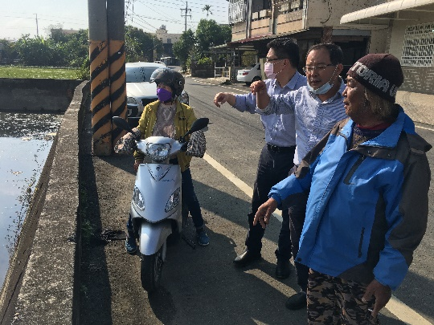  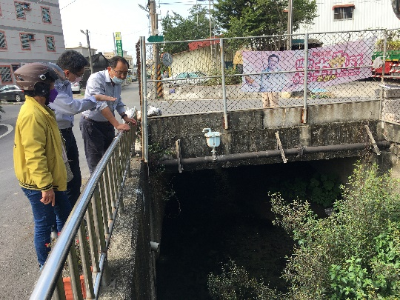  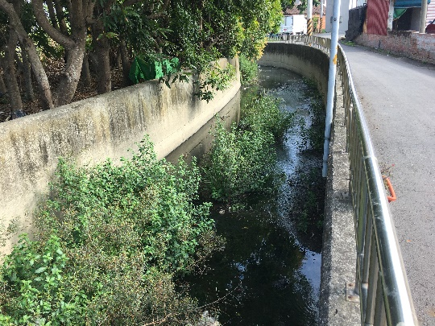  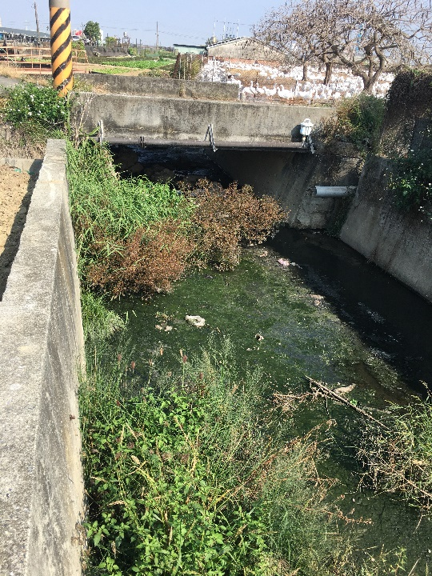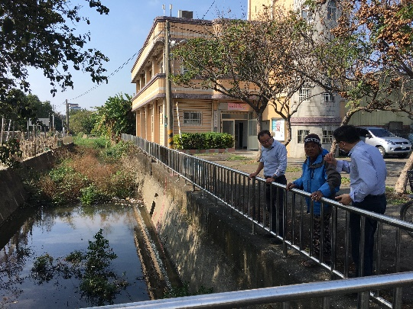
諮詢人員 | 徐立昌、曾志民、曾仁彥
※本資料僅供經濟部水利署第五河川局業務使用。

